Практическая работа №6.
Тема: «Символ-анимация».

1. Скачайте и поместите в библиотеку (Файл – Импорт в библиотеку) файлы с изображением пейзажа и солнышка (можно выделить оба файла при нажатой клавише ctrl).
2. Откройте библиотеку (F11) и перетащите её в правую панель.
3. Перетащите на рабочий лист из библиотеки пейзаж.
4. Выровняйте картинку по размеру экрана по центру и посередине листа (см. практическую работу 5).
5. Переименуйте Слой 1 в Фон.
6. Создайте ещё один слой и переименуйте его в Солнышко.
7. Выберите в меню Вставить – Новый символ.
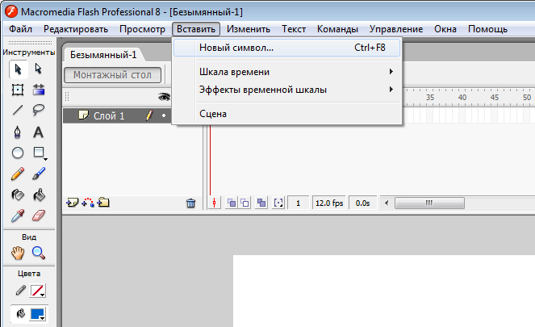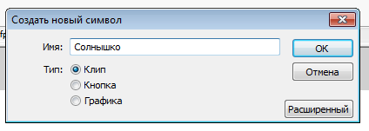
В открывшемся окне дайте символу имя
Солнышко и Поведение – Клип.
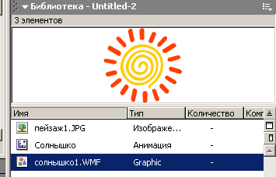
8. Выберите из библиотеки графический файл Солнышко и перетащите его на рабочей лист.

9. Выровняйте объект по центру и по середине.
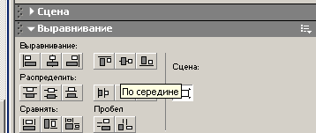

10. Сделайте 30 кадр ключевым (F6).
11. Выделите 1 кадр и выберите в панели Свойства – Tween – Движение. В появившихся окнах установите параметры Поворот – По часовой - 5 раз. 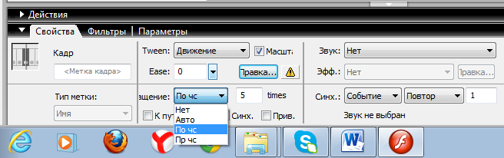
12. Проверьте движение объекта нажав клавишу Enter. (Солнышко должно вращаться).
13. Вернитесь на сцену, щёлкнув на её названии в меню над рабочим листом.

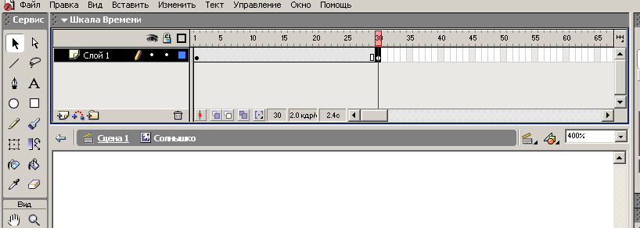

14. Выделите первый кадр слоя Солнышко.
15. Перетащите на рабочий лист символ-анимацию Солнышко. Поместите его слева от рабочего листа.
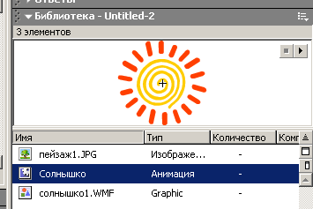

17. Создайте конечный кадр слоя Фон. Для этого выделите 60 кадр слоя Фон и сделайте его ключевым.
18. Выберите в панели Действия в группе Global Functions подгруппу Movie Clip Cotrol команду Stop Drag (дважды щёлкните на ней).

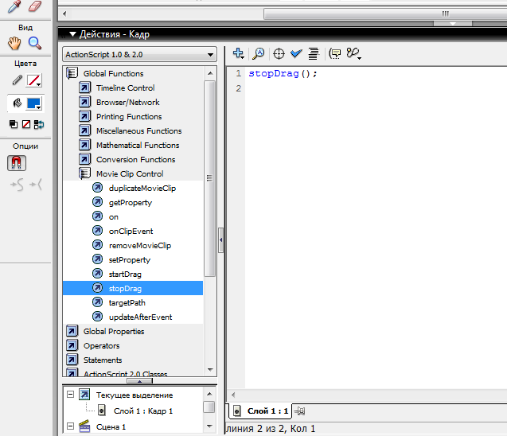

19. Сделайте ключевым 60 кадр на фоне Солнышко.
20. Создайте Направляющую для слоя Солнышко (см Практическую работу 4).
21. Выделите первый кадр слоя направляющей.
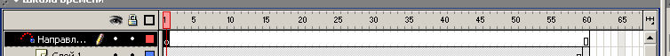

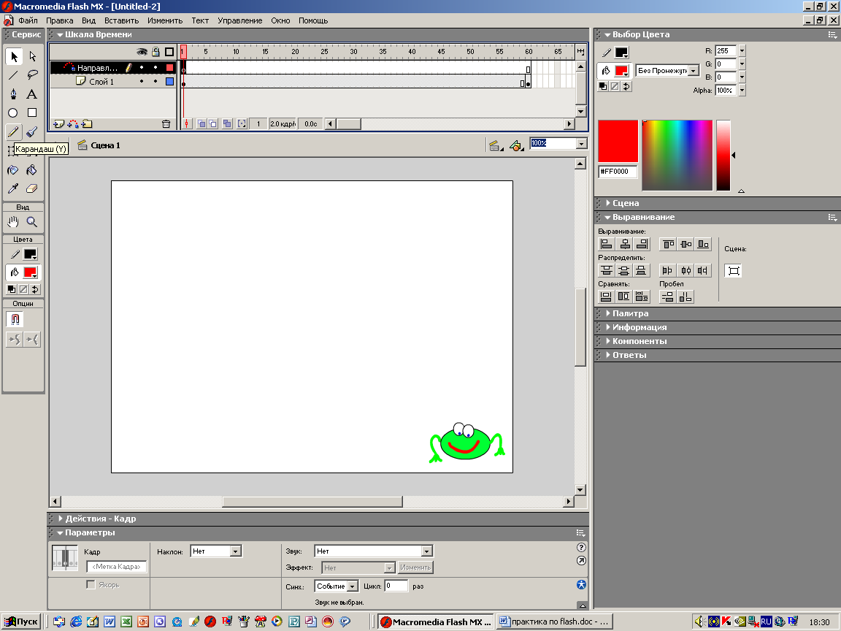
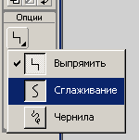
22. При помощи инструмента Карандаш нарисуйте траекторию
движения вашего объекта, выбрав опцию Сглаживание.
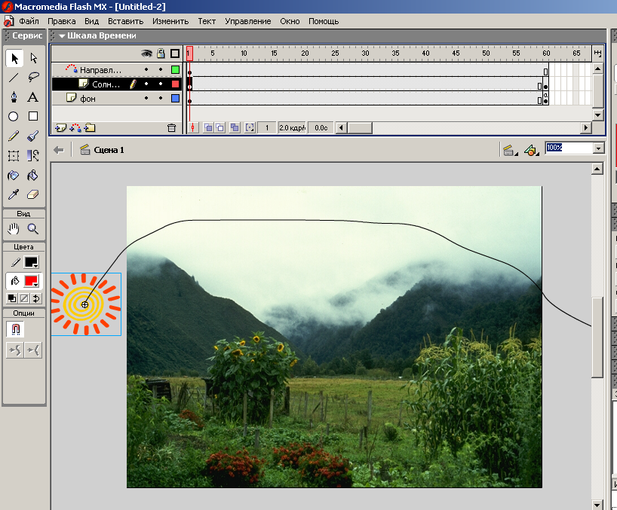

23. Выделите первый кадр слоя Солнышко и в панели Свойства выберите Tween – Движение.
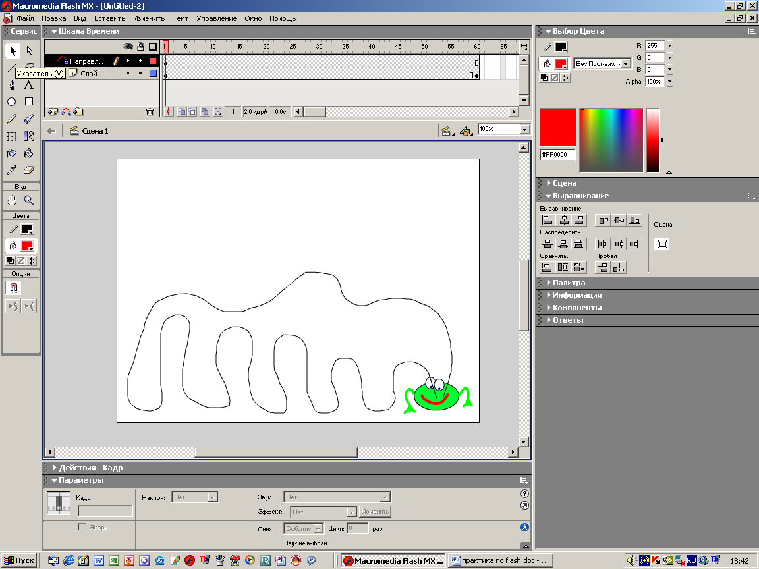
24. Выделите первый кадр слоя Солнышко и при помощи инструмента Указатель совместите центр Солнышка с началом направляющей.
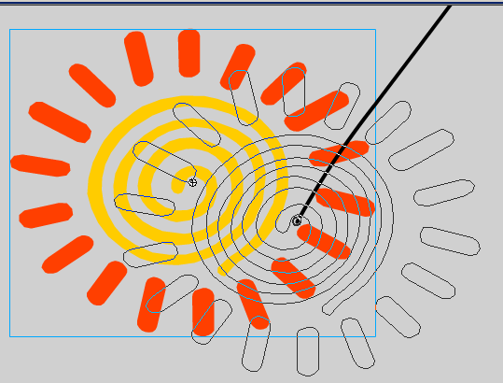

25. Выделите 60 кадр и совместите центр Солнышка с концом направляющей.
26. Запустите ролик.
27. Сохраните файл.

